* Exercitiul 0

About me:

1. Nume: *Ianos*
2. Prenume: *Elena-Maria*
3. E-mail: [*ianosmaria312@gmail.com*](mailto:ianosmaria312@gmail.com)
4. 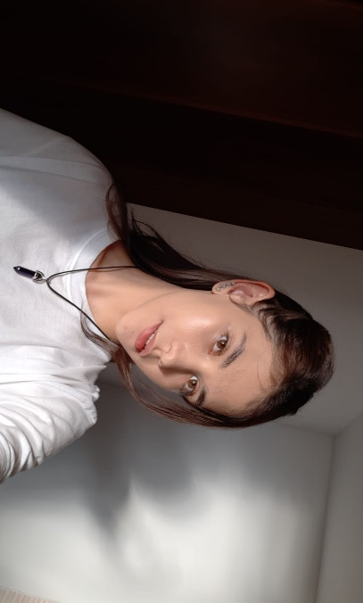Poza:
5. Citat reprezentativ/ Asteptari: *“ If you can’t explain it simply, you don’t understand it well enough.”*

*„Natura ne aseamana. Educatia ne deosebeste.”, de aceea ma voi stradui constant sa inteleg informatiile predate de catre inegalabilul profesor ETTI.*

1. *Discipline:*

* *Analiza matematica: anul 1 , semestrul 1*

[*https://etti.utcluj.ro/files/Acasa/Site/FiseDisciplina/EaRo/01b.pdf*](https://etti.utcluj.ro/files/Acasa/Site/FiseDisciplina/EaRo/01b.pdf)

* *Programarea calculatoarelor si limbaje de programare: anul*

*1,semestrul 1 si semestrul 2*

[*https://etti.utcluj.ro/files/Acasa/Site/FiseDisciplina/EaRo/04b.pdf*](https://etti.utcluj.ro/files/Acasa/Site/FiseDisciplina/EaRo/04b.pdf)

* *Fizica I : anul 1, semestrul 1*

[*https://etti.utcluj.ro/files/Acasa/Site/FiseDisciplina/EaRo/03.pdf*](https://etti.utcluj.ro/files/Acasa/Site/FiseDisciplina/EaRo/03.pdf)

* *Componente si circuite pasive: anul 1, semestrul 1*

[*https://etti.utcluj.ro/files/Acasa/Site/FiseDisciplina/EaRo/05b.pdf*](https://etti.utcluj.ro/files/Acasa/Site/FiseDisciplina/EaRo/05b.pdf)

* *Informatica aplicata :anul 1,semestrul 1*

[*https://etti.utcluj.ro/files/Acasa/Site/FiseDisciplina/EaRo/06.pdf*](https://etti.utcluj.ro/files/Acasa/Site/FiseDisciplina/EaRo/06.pdf)

1. Hobby-uri /Activitati reprezentative:

* *Vizionatul de filme/ seriale de pe Netflix;*
* *Consumul de muzica pop, rock;*
* *Cititul: carti de istorie, medicina;*
* *Sport: badminton.*